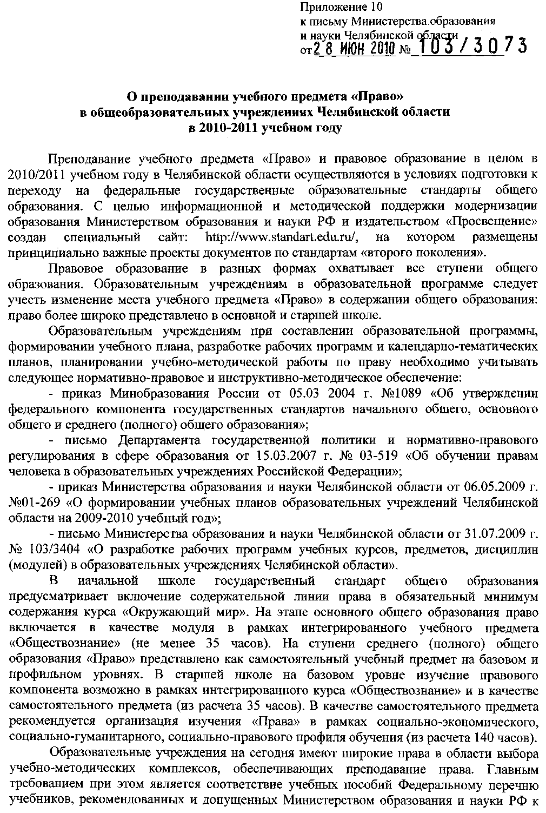

использованию в образовательном процессе в образовательных учреждениях на 2010/2011 учебный год.
В рамках проекта «Формирование системы общественно-государственной экспертизы учебников и организационно-методического сопровождения деятельности Федерального совета по учебникам Министерства образования и науки Российской Федерации (ФСУ)» разработан специализированный портал, где учитель может оценить качество школьных учебников по предложенным критериям, оставить свои вопросы и пожелания относительно конкретного учебника из Федерального перечня. http://fsu-expert.ru/. На официальном сайте ГОУ ДПО «ЧИППКРО» в разделе «Проекты. Учебно-методическое обеспечение общего образования» размещена информация об УМК по праву, выпущенными в свет ведущими российскими издательствами.
В настоящий период учитель права обеспечен целостной системой учебно-методических комплексов по праву в основной и средней (полной) школе. В рамках реализации проекта «Правовое образование в школе» Российским фондом правовых реформ были разработаны учебные программы для 5-11 классов (направленные на углубленное изучение права), изданы учебные пособия для учащихся, методические рекомендации для учителей, хрестоматии по праву. В федеральный перечень учебников, рекомендованных для основной школы, в составе данной линии включен учебник С.И.Володиной, А.М.Полиевктовой, В.В. Спасской «Обществознание» для 8 – 9 класса (Академкнига).
При изучении права в средней (полной) школе на базовом уровне возможно использование следующих учебно-методических комплексов:
1. | Кашанина Т.В., Кашанин А.В. Право (базовый уровень) | 10-11 | Вита-Пресс
2. | Никитин А.Ф. Право (базовый уровень) | 10-11 | Просвещение
3. | Певцова Е.А. Право (базовый и профильный уровни) | 10 | Русское слово
4. | Певцова Е.А. Право (базовый и профильный уровни) | 11 | Русское слово
Наиболее полно УМК сформирован к учебнику Е.А. Певцовой «Право. Основы правовой культуры» (для базового и профильного уровня). В состав УМК входят программа, методическое пособие для учителя, практикум по праву. Так же хорошо разработан УМК к учебнику под редакцией Т.В. Кашаниной, А.В.Кашанина «Право» - в него входят методическое пособие для учителя, хрестоматия.
Большинство УМК по праву для профильного уровня хорошо знакомы учителям и успешно используются в школах Челябинской области:
1. | Боголюбов Л.Н., Лукашева Е.А., Матвеев А.И. и др. / Под ред. Боголюбова Л.Н. и др. Право (профильный уровень) | 10 | Просвещение
2. | Матвеев А.И., Кудрявцев В.Н., Амбросимова Е.Б. / Под ред. Боголюбова Л.Н. Право (профильный уровень) | 11 | Просвещение
3. | Воронцов А.В., Романов К.С., Баранов П.А. / Под ред. Бордовского Г.А. Право (профильный уровень) | 10-11 | ВЕНТАНА-ГРАФ
4. | Кашанина Т.В., Кашанин А.В. Право (профильный уровень) | 10-11 | Вита-Пресс
5. | Никитин А.Ф. Право (профильный уровень) | 10-11 | Дрофа
6. | Певцова Е.А. Право (базовый и профильный уровни) | 10 | Русское слово
7. | Певцова Е.А. Право (базовый и профильный уровни) | 11 | Русское слово
В данном перечне можно отметить новый учебник УМК Воронцова А.В., Романова К.С., Баранова П.А. / Под ред. Бордовского Г.А. Учебник отличается разнообразием таблиц, систематизирующих правовую информацию в доступной логической форме. Особенностью данного проекта является попытка авторского коллектива интегрировать в учебник рабочую тетрадь и методическое пособие. Несомненным достоинством данного учебника является наличие множества структурных схем, которые дают возможность изменять различные виды учебной деятельности при организации самостоятельной работы с книгой. Значительная часть заданий носит проблемно-познавательный характер, предполагает размышление, анализ различных точек зрения, документов, ситуаций. Работа с методическим аппаратом учебника позволяет научить анализировать, сравнивать, прогнозировать, делать собственные выводы и обобщения, творчески подходить к решению насущных проблем. Каждая глава содержит дискуссионные задания, темы для проектных работ, обсуждений и сообщений. Разделы учебника завершаются тестовыми заданиями.
Правовая проблематика в основной и средней (полной) школе может изучаться в составе элективных курсов – обязательных курсов по выбору учащихся, на которые выделяются часы компонента образовательного учреждения. В практике правовой подготовки в общеобразовательных учреждениях Челябинской области накоплен положительный опыт преподавания таких элективных курсов, как «Основы избирательного права», «Из истории права», «Основы правоведения», «Права потребителей», «Права ребенка». Рекомендуется обратить внимание на внедрение новых элективных курсов – например: Ю. А. Кожин «Права и ответственность ребенка» - М.: Русское слово, 2008.
Одной из составляющих обновления содержания правового образования является усиление внимания к формированию знаний о правах и свободах человека. Организовать изучение этой тематики позволяет учебно-методический комплекс «Права человека», разработанный АПК и ППКРО и издательством «Русское слово» (Т.В. Болотина, Е.А. Певцова, П.В. Маков, А.Б. Суслов, В.В. Смирнов). Концепция, учебные программы, тематическое планирование курса, методическое пособие для учителя, тексты учебников «Права человека» 10-11 класс размещены на официальном сайте Минобрнауки России http:www.mon.gov.ru/.
Особенностью преподавания права с учетом новых тенденций в обновлении содержания образования является отказ от традиционных нормативистских установок в пользу ценностного подхода к праву, от юридического догматизма к деятельностному освоению правовых механизмов, средств и способов действия.
В основной школе необходимо уделить особое внимание правам, обязанностям и ответственности несовершеннолетних; правилам поведения в семье, на улице, в школе, в конфликтных ситуациях; ситуациях, типичных для соответствующего возраста; приемам поиска необходимой информации и т.п.
В старшей школе базовый курс права должен быть направлен на формирование основ правовой грамотности; представлений и установок, основанных на демократических правовых ценностях; способности и готовности к сознательному и ответственному действию в сфере отношений, урегулированных правом; самостоятельному принятию правовых решений, связанных с защитой прав, свобод и законных интересов личности, правомерной реализацией гражданской позиции, необходимых для эффективного выполнения выпускниками основных социальных ролей в обществе (гражданина, налогоплательщика, избирателя, члена семьи, собственника, потребителя, работника).
Необходимо учесть, что на профильном уровне в старшей школе в содержание обязательного минимума включаются дополнительно темы, обеспечивающие приобретение учащимися более глубоких представлений о системе права, о юриспруденции, отраслях права, основных юридических профессиях, а также способы познавательной деятельности, освоение которых является условием дальнейшего обучения и профессионального становления.
Разрабатывая рабочую программу, учителю рекомендуется в рамках реализации национально-регионального компонента дополнить содержание курса модулем, посвященным особенностям устройства органов государственной власти и местного самоуправления в Челябинской области.
Основное содержание рабочей программы должно базироваться на примерной программе по предмету. При этом учитель должен учесть следующие моменты:
- Примерная программа не дает четкого распределения учебного материала по годам обучения. Грамотно произвести распределение учебного материала, исходя из особенностей используемой учебной литературы – задача учителя.
- В примерной программе приводится количество учебных часов только для больших разделов, рассчитанных на изучение в течение года. Опираясь на авторские программы, содержание учебника, методические пособия, учителю необходимо самостоятельно распределить учебное время по отдельным разделам и темам курса.
- Примерные программы оставляют в распоряжение учителя резерв свободного времени по праву на профильном уровне в объеме 20 учебных часов в год. Согласно рекомендациям примерной программы, они используются «для реализации авторских подходов, использования разнообразных форм организации учебного процесса, внедрения современных методов обучения и педагогических технологий». Конкретный способ их использования определяет (и обозначает в рабочей программе) сам учитель.
- В ряде случаев структурирование и последовательность подачи материала, предлагаемые в примерной программе, существенно отличается от тех, что представлены в имеющихся ныне учебниках. В подобных случаях уместно продумать возможность внесения корректив в рабочую программу.
При составлении рабочей программы особое внимание следует уделять планируемому результату, представленному в виде требований к уровню подготовки учащихся, закончивших данный учебный курс. Требования к уровню подготовки учащихся формулируются в деятельностной форме по трем основным составляющим: предметно-информационной («Учащиеся должны знать…»), деятельностно-коммуникативной («Уметь…») и ценностно-ориентационной («Использовать приобретенные знания и умения в практической деятельности и повседневной жизни»). Содержание этой части программы служит основой, с одной стороны, планирования работы педагога по формированию базовых знаний, умений, ценностно-мировоззренческих установок учащихся, а с другой – контроля качества освоения школьниками изученного курса. Следует учесть, что примерные программы по предмету и федеральный государственный образовательный стандарт дают характеристику требований к уровню подготовки учащихся на момент окончания определенной ступени образования (основное общее образование, среднее (полное) общее образование) без детализации по годам обучения.
Практика преподавания и изучения права показывает, что усвоение учащимися содержания образования по праву достигает наибольшей эффективности там, где широко используются новейшие педагогические технологии, обеспечивающие деятельностный подход в организации учебного процесса (обучение в сотрудничестве (Cooperative learning), метод анализа конкретных ситуаций (Case-studies), метод проектов, «портфолио ученика»). Активные и интерактивные методики способствуют формированию умений и навыков, как учебных, так и гражданских.
Важная роль при обучении праву отводится внеклассной и внешкольной работе. Содержание внеурочной деятельности включает такие направления, как развитие школьного самоуправления: участие в работе советов школы, создание ученических советов, социальное проектирование в рамках проектов «Я - гражданин России», «Гражданский форум», участие в конкурсах, олимпиадах.
Участие в школьном, районно-городском, областном этапах Всероссийской олимпиады школьников по праву, позволяет стимулировать интерес учащихся к изучению предмета, содействует выявлению школьников, проявляющих особые способности к предмету, обладающих наиболее высоким уровнем знаний и умений по праву, создает льготные условия поступления в высшие учебные заведения. При подготовке к олимпиадам рекомендуется использовать обновленные учебно-методические комплексы по праву, предметные журналы «Основы государства и права», «Право в школе» и электронные информационно-правовые системы «Гарант», «Консультант-плюс», методическое пособие Федерального агентства по образованию «Всероссийская олимпиада школьников по праву в 2006 году» - М., АПКиППКРО, 2006.
Особое значение при обучении праву приобретает изменение системы оценивания учебных достижений учащихся. Грамотная организация оценивания – одна из самых сложных задач в образовательном процессе. Эта задача тем более осложняется, что предметом оценивания становится правовая компетентность, т.е. определенные умения и навыки. В правовом образовании очевидной является необходимость комплексного подхода к системе оценивания. Оно должно быть направлено не только на выявление, в какой мере учащиеся усвоили знания, но и на выявление способности использовать их на практике. Наряду с традиционным устным и письменным опросом, тестированием, проверкой качества выполнения практических заданий, полезно использовать методы социологического исследования: интервьюирование, самооценка, наблюдение за поведением ученика в учебной ситуации и реальной жизни. Критериями оценивания достижений учащихся в изучении права являются: объективность, адекватность, значимость, открытость, доступность.
Образовательным учреждениям, организующим преподавание права в качестве самостоятельного предмета в основной и старшей (полной) школе (базовый или профильный уровень), рекомендуется проведение экзамена по выбору для учащихся 9 и 11 классов. Формы проведения экзаменов регламентируются Положением об итоговой аттестации. Примерные комплекты билетов по праву для итоговой аттестации за курс общеобразовательной школы опубликованы в журнале «Вестник образования» в марте 2005 г., примерный комплект билетов по праву для итоговой аттестации за курс полной (средней) школы в профильных учебных учреждениях опубликован в журнале «Вестник образования» в марте 2006 г.
Для получения дополнительных материалов к занятиям, повышения качества правовой подготовки учащихся рекомендуется более активно использовать многочисленные Интернет-ресурсы, например:
www.gov.ru Сервер органов государственной власти РФ
www.kremlin.ru Официальный сайт Президента РФ.
www.encyclopedia.ru/internet/bryue.html Большая юридическая энциклопедия. Содержит около 3 тысяч статей по всем основным понятиям российского и зарубежного права, описывает правовые системы ведущих стран мира.
www.allpravo.ru/ «Все о праве» - компас в мире юриспруденции. Ставит своей задачей сделать юридическое образование максимально доступным для россиян. Представленные юридические материалы уникальны и бесплатны для пользователя.
www.echr-hase.ru Информационная система по правам человека и Европейскому суду.
http://www.ecsocman.edu.ru/db/msg/215818.html Федеральный образовательный портал http://www.websib.ru/noos/economy/ Экономика и право: Материалы Новосибирской открытой образовательной сети. Сайт, адресованный в первую очередь учителям, преподающим экономику и право в школе.

Якубовская Т.В.
(351)2634371, ykubo_74@inbox.ru

